목차
1. 시스템 개요 3
2. 강화 시스템의 목표 3
2-1. 시스템의 존재 이유 3
2-2. 시스템의 의의 3
2-3 시스템의 목표 4
3. 강화 대상 4
3-1. 플레이어 스킬 4
3-2. 플레이어 스킬의 기획의도 9
3-3. 플레이어 스텟 10
3-4. 플레이어 스텟을 강화하는 이유 10
4. 강화 방법 11
4-1. 대장간 11
5. 강화에 필요한 재화 14
5-1 강화비용 14
6. 강화 성공/실패 규칙 15
6-1 강화 시도 15
6-2 강화 성공 16
6-3 강화 실패 17
6-4 최대 강화 17
7. 강화에 따른 능력치 변화 18
8. 강화 제한 18
8-1 권장 스펙표 18
8-2 권장 스펙에 대한 이유 19
8-3 재화 제한 19
8-4 확률 제한 19
9. 도움 시스템(튜토리얼) 20
9-1 권장 스펙표 20
9-2 튜토리얼 20
10. 구현 설계 20

1. 시스템 개요
*기획서의 내용은 확정된 것이 아니며, 밸런스 조정 등의 이유로 세부사항이 변경될 수 있습니다.
1. 강화 시스템은 플레이어가 보유한 재화를 사용하여, 플레이어 캐릭터의 스킬과 체력을 강화시키는 성장 시스템이다.
2. 플레이어는 무기를 강화하여 공격력을 높이고, 공격 범위와 공격 스킬의 유틸성을 늘릴 수 있다.
3. 스킬의 강화 단계가 증가할수록 더 많은 재화를 요구하도록 구성한다.
4. 본 시스템을 통해 플레이어에게 성장의 재미를 제공하고, 획득한 재화를 지속적으로 소비할 수 있는 성장 및 자원 순환 구조를 구축한다.

2. 강화 시스템의 목표

2-1. 시스템의 존재 이유
- 플레이어에게 다른 스테이지 혹은 이미 진행한 스테이지를 진행시키도록 할 핵심 시스템이 부족하기 때문.
- 게임내 재화의 소비처가 상점에서 아이템을 구매하는 것이 끝이기 때문
- 플레이어가 성장이라는 요소를 체험할 기회가 아이템 구매, 자신의 실력 향상 이 두가지에 의존하고 있기 때문
- 스테이지 진행에 따른 적 스펙 증가량에 비해, 플레이어 캐릭터의 스펙은 언제나 동일하기 때문에 난이도에 의한 스테이지 피로도가 증가하기 때문

2-2. 시스템의 의의
- 플레이어에게 성장이라는 목표를 제시한다.
- 게임 내 재화의 소비처를 제공한다.
- 플레이어의 여러가지 선택지를 제공한다.
- 난이도에 따른 피로도를 완화하기 위해 플레이어의 스펙을 강화하는 강화 시스템을 제공한다.

2-3 시스템의 목표
스테이지 진행에 따른 난이도 상승에 대응할 수 있는 플레이어 성장 수단을 제공하고, 플레이어가 획득한 재화를 성장에 활용할 수 있도록 한다.

3. 강화 대상
* 세부 강화 수치는 플레이어 스킬 표 참고

3-1. 플레이어 스킬
- 청새치 및 사시미 검 (검)
  - 기본:
    - 검을 휘둘러 적에게 데미지를 입힙니다.
  - 최대 강화:
    - 검을 휘둘러 적에게 데미지를 입힙니다.
    - 50%의 확률로 추가공격을 합니다.
    - 추가공격 성공시, 주인공이 청새치 초밥을 섭취하여 버프를 얻습니다.
    - 추가공격: 청새치를 휘둘러 적에게 데미지를 입힙니다. (추가 공격은 마도 스택을 쌓지 않습니다.)
    - 청새치 초밥: 플레이어의 최대체력을 1 증가 시킵니다. (최대 2중첩, 영구지속)
  - 공격 범위: 플레이어 앞 1칸과, 그 양옆
* 연한 파랑: 플레이어, 파랑: 공격 범위
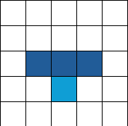
  - 기획 의도
    - 플레이어가 가장 쉽게 접근할 수 있는 공격, 소위 말하는 ‘평타’로써 사용하도록 한다.
    - 근접하여 공격해, 적의 공격에 많이 노출되는 플레이어를 위해, 최대체력을 증가시키는 버프를 공격을 하면, 자연스럽게 얻을 수 있도록 한다.
- 개쩌는 나무 (창)
  - 기본:
    - 나무를 찔러 적에게 데미지를 입힙니다.
    - 10%의 확률로 무작위 위치에 사과를 생성합니다.
  - 최대 강화
    - 나무를 찔러 적에게 데미지를 입힙니다.
    - 50%의 확률로 무작위 위치에 사과를 생성합니다.
    - 공격 방향으로 앞으로 1칸 이동합니다.
* 이동하는 칸에 적이 있을 시, 이동하지 않습니다.
* 공격에 우선권이 있어, 먼저 공격을 한 후 이동합니다.
    - 사과: 사과위에 플레이어가 존재할 시, 플레이어의 체력을 1 회복시킵니다.
  - 공격 범위: 플레이어 앞 3칸
* 연한 파랑: 플레이어, 진한 주황: 공격 범위
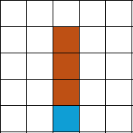
  - 기획 의도
    - 특수효과가 없는 초반에는 중거리 견제를 위해 사용하도록 한다.
    - 사과는, 플레이어가 맵 곳곳을 돌아다니며, 맵을 크게 사용하기 위해, 근접해서 싸우는 플레이어의 유지력을 위한 장치로써 사용한다.
    - 플레이어가 전투에 익숙해진 중후반에는 전투의 템포를 빠르게 하기 위해 스킬에 기동성을 추가한다.
    - 공격과, 이동이라는 정체성이 주어진 중후반에는, 접근과, 체력관리를 위한 후퇴를 위해 사용하도록 한다.
    - 접근과 공격을 위해, 사용하거나, 체력관리를 위해 적에게서 도망갈 때, 이동 겸 사과를 맵 상에 스폰시키기 위해 사용하도록 한다.
- 복어 총 (총)
  - 기본:
    - 복어를 발사해 적에게 데미지를 입힙니다.
  - 최대 강화
    - 복어를 발사해 적에게 데미지를 입힙니다.
    - 적에게 맹독 상태이상을 적용합니다.
    - 맹독: 턴 종료 후 1의 데미지를 입습니다.
(최대 4 중첩, 2턴지속)
* 중첩이 쌓일 때마다, 지속시간 초기화
  - 공격 범위
* 연한 파랑: 플레이어, 초록: 공격 범위
    - 기본: 표 참조
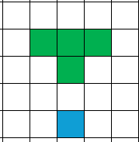
    - 2강: 표 참조
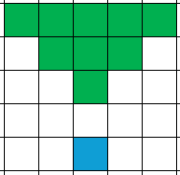
  - 기획 의도
    - 플레이어가 멀리 떨어져 있는 적, 플레이어에게 접근하는 적을 견제할 수 있도록 한다.
    - 독을 통해 적을 견제하고, 일방적으로 플레이어가 저에게 일방적으로 공격받지 않도록 한다.
- 익스플로전 (마법)
  - 기본:
    - 마법을 제외한 다른 스킬을 사용할 시 마도 스택을 1 증가시킵니다. 스택이 5에 도달할 시 강력한 공격을 해금합니다.
    - 강력한 마법을 사용하여, 적에게 막대한 피해를 입힙니다.
  - 최대 강화
    - 마법을 제외한 다른 스킬을 사용할 시 마도 스택을 2 증가시킵니다. 스택이 5에 도달할 시 강력한 공격을 해금합니다.
    - 강력한 마법을 사용하여, 적에게 막대한 피해를 입힙니다.
    - 마도: 스택을 5 이상 모으면 강력한 공격을 해금합니다.
  - 공격 범위
* 연한 파랑: 플레이어, 빨강: 공격 범위
    - 기본: 공격 범위 중앙을 기준으로 맨해튼 거리 1칸.
*마법은 맵 상의 아무 곳을 지정 가능
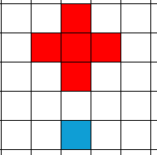
    - 1강: 공격범위 중앙을 기준으로 맨해튼 거리 2칸.
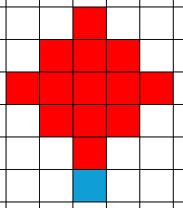
  - 기획 의도
    - 플레이어가 적을 마무리하기 위한 강력한 공격을 준비할 수 있도록 한다.
    - 강한 공격을 통해 플레이어가 상쾌함을 느낄 수 있도록 한다. (보상)
    - 적이 1칸씩 이동하는 초반에는 공격범위 중간을 기준, 맨해튼 거리 1칸을 공격범위로 지정하고,
적이 2칸씩 이동하기 시작하는 중 후반부터는 공격범위 중간을 기준으로 맨해튼 거리 2칸을 공격범위로 지정한다. (필중)

3-2. 플레이어 스킬의 기획의도
- 플레이어의 플레이 컨셉
  - 근거리 전사형
    - 적에게 가까이 붙어서 전투하는 컨셉
    - 유지력과, 순간 화력에 초점을 둔다
    - 기동성에 어드벤티지를 준다
  - 원거리 견제형
    - 적과 떨어져 원거리 공격으로 적을 견제하는 컨셉
    - 지속적인 화력과, 긴 사거리에 초점을 둔다.
  - 플레이어의 선택
    - 플레이어가 스킬 강화의 방향을 선택한다.
    - 원거리 공격을 강화하고 싶은 플레이어는 원거리에 방향을 둔 스킬 강화를 한다.
    - 근거리 공격을 강화하고 싶은 플레이어는 근거리에 방향을 둔 스킬 강화를 한다.
    - 다만 현재 기획단계에서는 플레이어가 원하는 컨셉을 정해 플레이하는 것은 구현되어 있지 않다.
  - 최종선택: 근거리 전사형
현재 구현 목표는 근거리 전사형 이며, 원거리형은 향후 가능성을 고려한 설계로 남겨둔다.
- 기획이 의도한 플레이어의 플레이 방향
  - 플레이어가 근접하여, 사시미 검 공격을 메인으로 사용한다.
  - 플레이어가 중거리 견제 및 이동을 위해 개쩌는 나무 공격을 사용한다.
  - 플레이어가 멀리 있는 적, 혹은 플레이어에게 접근하는 적을 견제하기 위해 복어총을 사용한다.
  - 플레이어가 적 마무리, 혹은 적에게 강력한 한방을 가하기 위해 익스플로전을 사용한다.

3-3. 플레이어 스텟
- 플레이어 체력
  - 0강: 1스테이지 적 체력의 60% (6)
  - 1강: 2스테이지 적 체력의 60%
  - 2강: 3스테이지 적 체력의 50%
  - 3강: 4스테이지 적 체력의 40%
- 플레이어 이동력
  - 0강: 맨해튼 거리 1칸
  - 1강: 맨해튼 거리 2칸

3-4. 플레이어 스텟을 강화하는 이유
- 플레이어 체력
  - 적의 체력과 전투의 호흡은 스테이지가 진행될수록 길어지지만 플레이어의 체력은 동일하기 때문이다.
  - 적의 스텟이 증가하여 적의 공격력이 점차 증가한다고 가정할 때, 플레이어의 체력이 동일하다면, 피격에 대한 리스크가 의도한 것 보다 더 커질 수 있기 때문이다
- 플레이어 이동력
  - 창공격이 공격방향으로의 이동을 제공하기 때문에, 창 공격 2강 이후에는 이동의 메리트가 사라지기 때문이다.
  - 맵이 점차 넓어지게 되면서, 이동의 중요도가 올라가기 때문이다.

4. 강화 방법

4-1. 대장간
- 대장간은 1스테이지 클리어 이후에 해금한다.
- 대장간은 상점 메인 화면 좌 상단에 있는 대장간 버튼을 클릭하여 이동한다. (씬 이동)
- 상점 메인 화면: (새로 제안 예정) 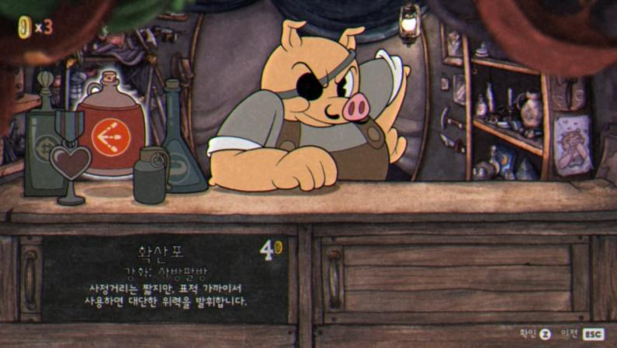
(레퍼런스)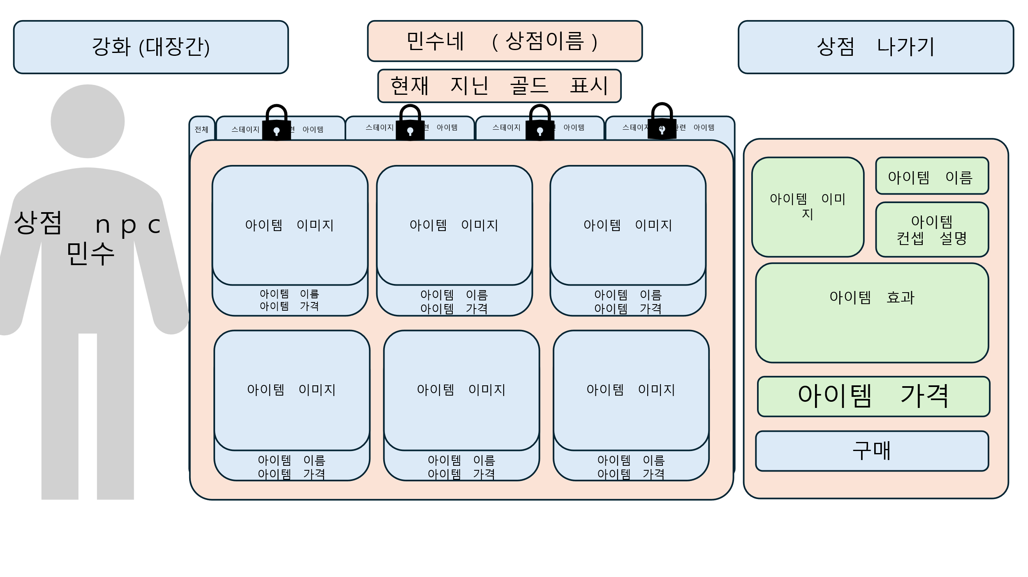
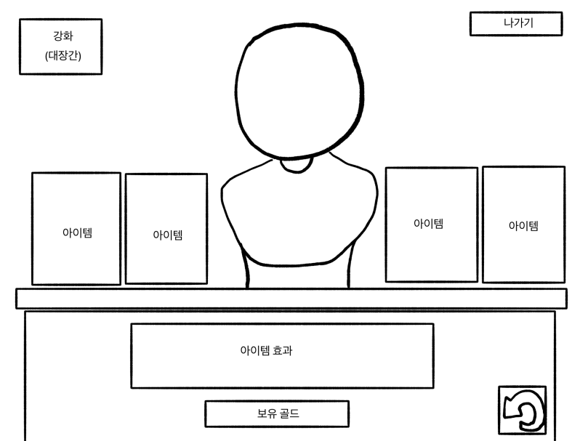
- 대장간 메인 화면:
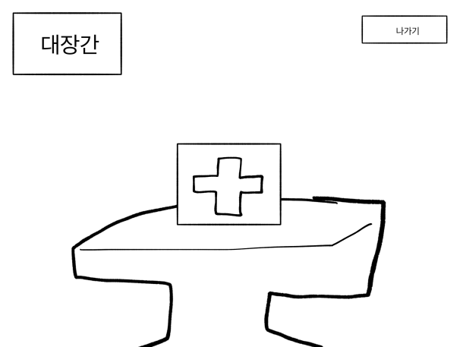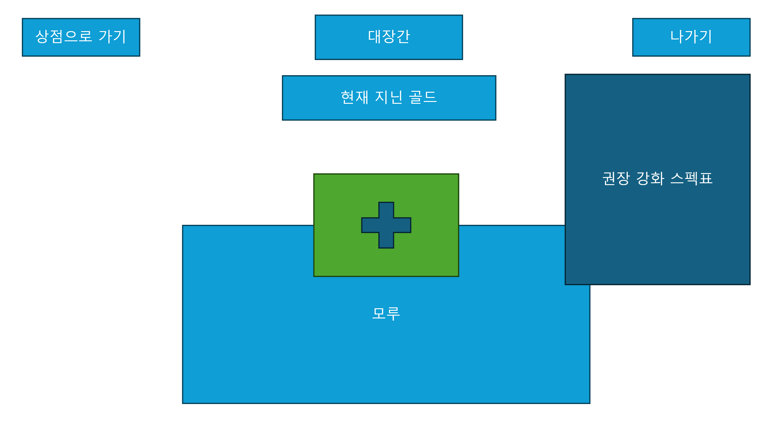
- 대장간에 입장 시 표시되는 화면
- 권장 강화 스펙 표는 기본적으로 화면 오른쪽에 띄워둔다. (가위 표 버튼을 클릭 시 비활성화 가능)
- 모루 위 네모 상자를 클릭 시 강화 대상을 선택할 수 있다.
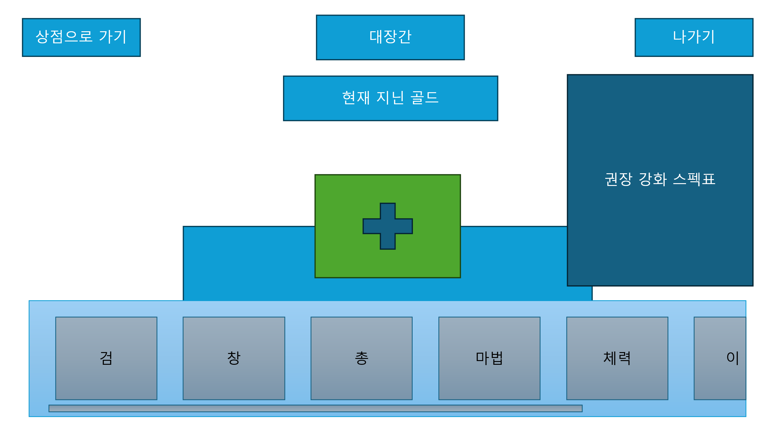
- 강화 대상을 보여주는 상자에 마우스를 가져다 대고 마우스 휠을 올리거나 내리면, 상자가 오른쪽, 왼쪽으로 이동한다.
- 강화 대상을 클릭하면, + 상자에 강화 대상의 그림이 올라간다.
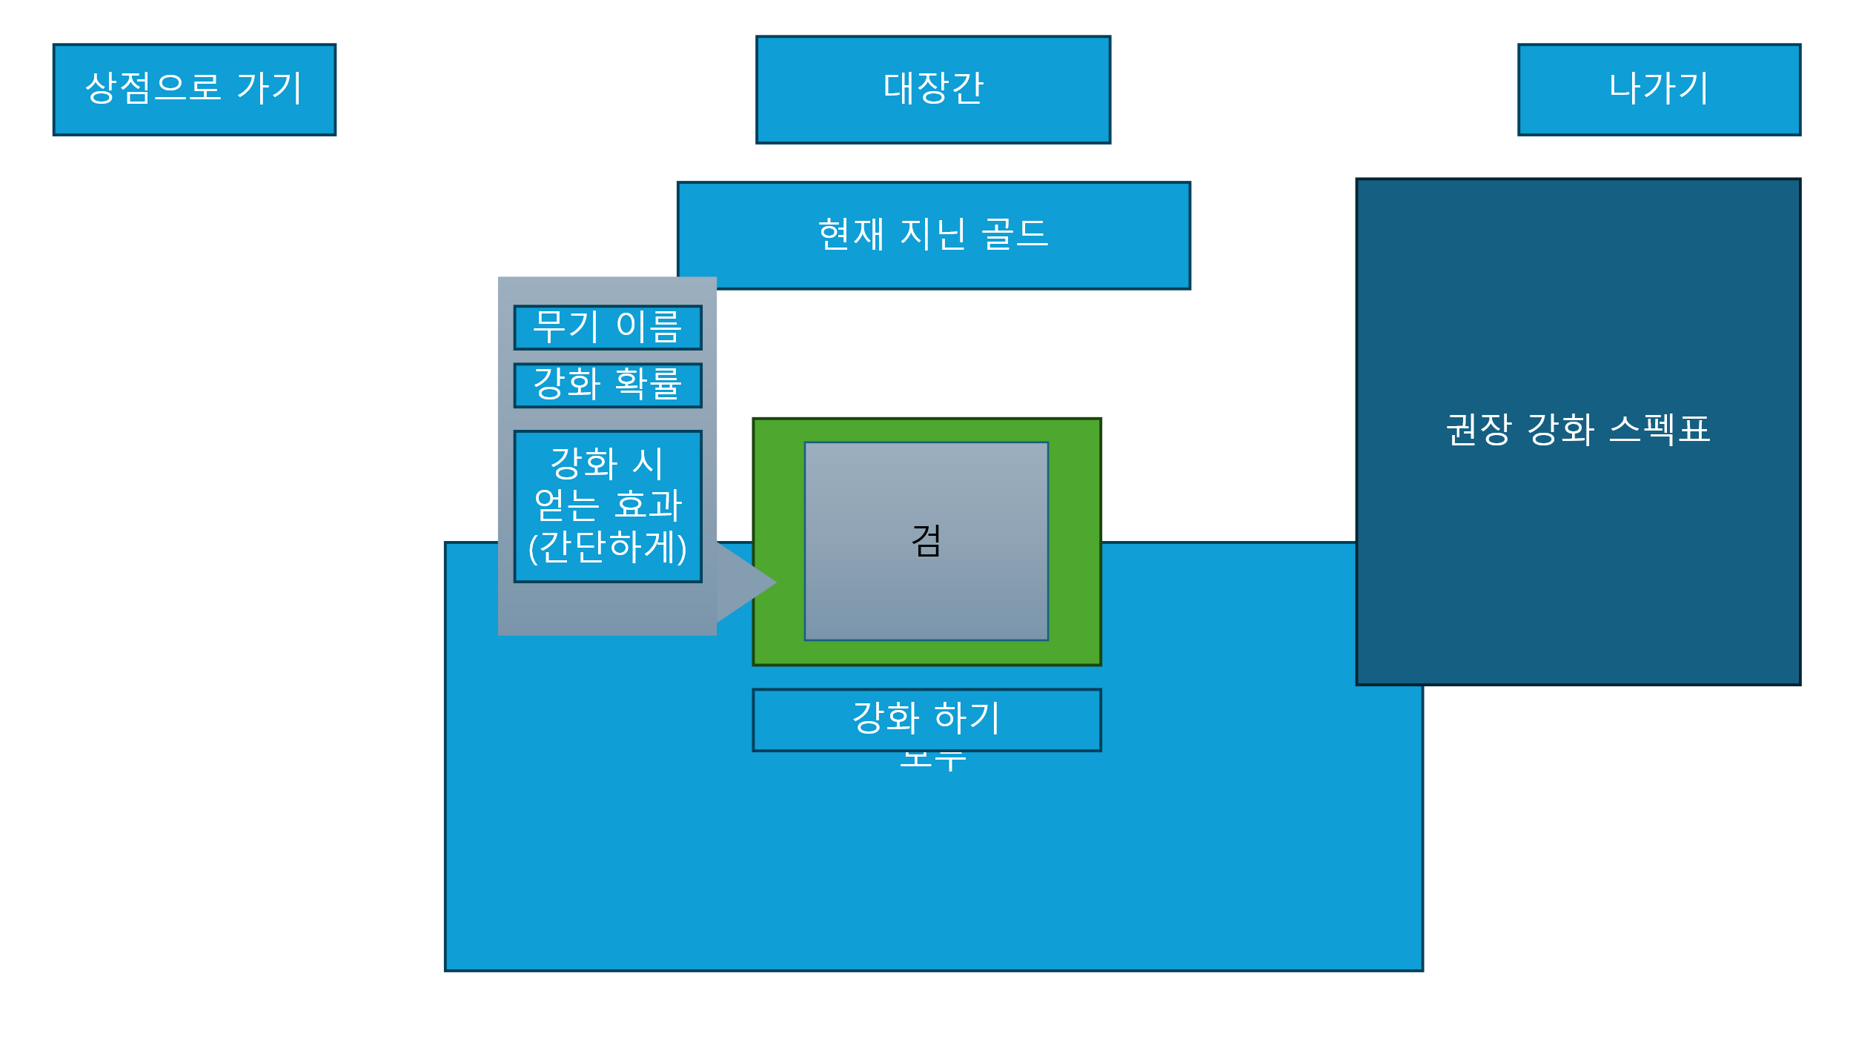
- 검 옆에는 무기이름과, 강화 확률 강화 시 얻는 효과를 팝업으로 띄운다.
- 강화하기 버튼을 클릭하면, 세부 강화 창이 올라온다.
- 강화하기 버튼을 클릭하면, 강화를 실행한다.

5. 강화에 필요한 재화

5-1 강화비용
- 청새치 및 사시미 검
  - 1강: 1스테이지 클리어 보상의 15%
  - 2강: 2스테이지 클리어 보상의 10%
  - 3강: 2스테이지 클리어 보상의 15%
  - 4강: 3스테이지 클리어 보상의 10%
- 개쩌는 나무
  - 1강: 1스테이지 클리어 후 얻는 재화의 15%
  - 2강: 2스테이지 클리어 후 얻는 재화의 10%
  - 3강: 3스테이지 클리어 후 얻는 재화의 10%
- 복어 총
  - 1강: 1스테이지 클리어 후 얻는 재화의 15%
  - 2강: 3스테이지 클리어 후 얻는 재화의 20%
- 익스플로전
  - 1강: 2스테이지 클리어 후 얻는 재화의 30%
- 플레이어 체력
  - 1강: 1스테이지 클리어 보상의 10%
  - 2강: 2스테이지 클리어 보상의 10%
  - 3강: 3스테이지 클리어 보상의 10%
- 플레이어 이동력
  - 1강: 2스테이지 클리어 보상의 10%

6. 강화 성공/실패 규칙

6-1 강화 시도
- 재화가 부족할 시 “재화가 부족합니다!” 안내 팝업을 출력 후 강화를 시도하지 않는다.
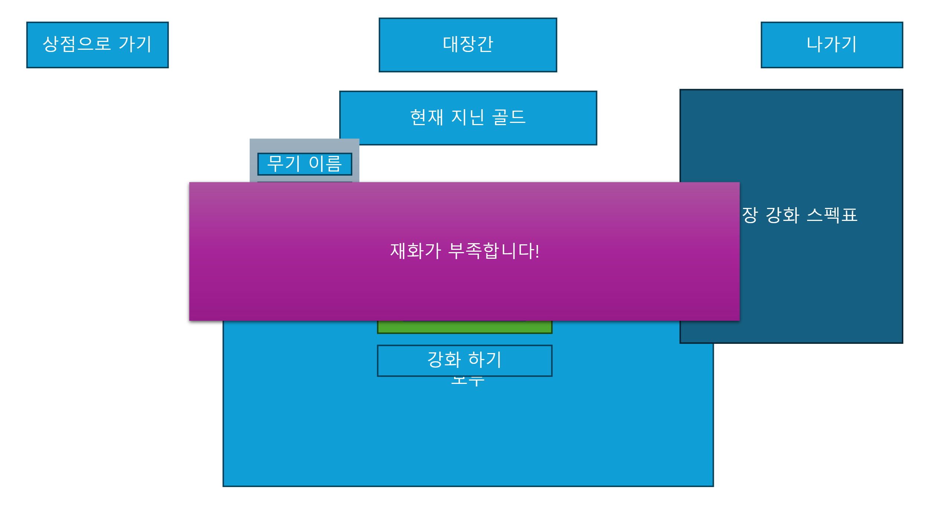
- 재화가 충분할 시, 소지 재화에서 소모 재화만큼을 차감한 후 강화를 시도한다.
- 강화는 ‘강화 성공 확률’%로 성공하고, (100 – ‘강화 실패 확률’)%로 실패한다.

6-2 강화 성공
- 강화 단계를 1 증가시킨다.
- 강화 성공 연출을 실행한다.
- 강화 성공 연출: “강화 성공!” 팝업을 3초동안 띄운다.
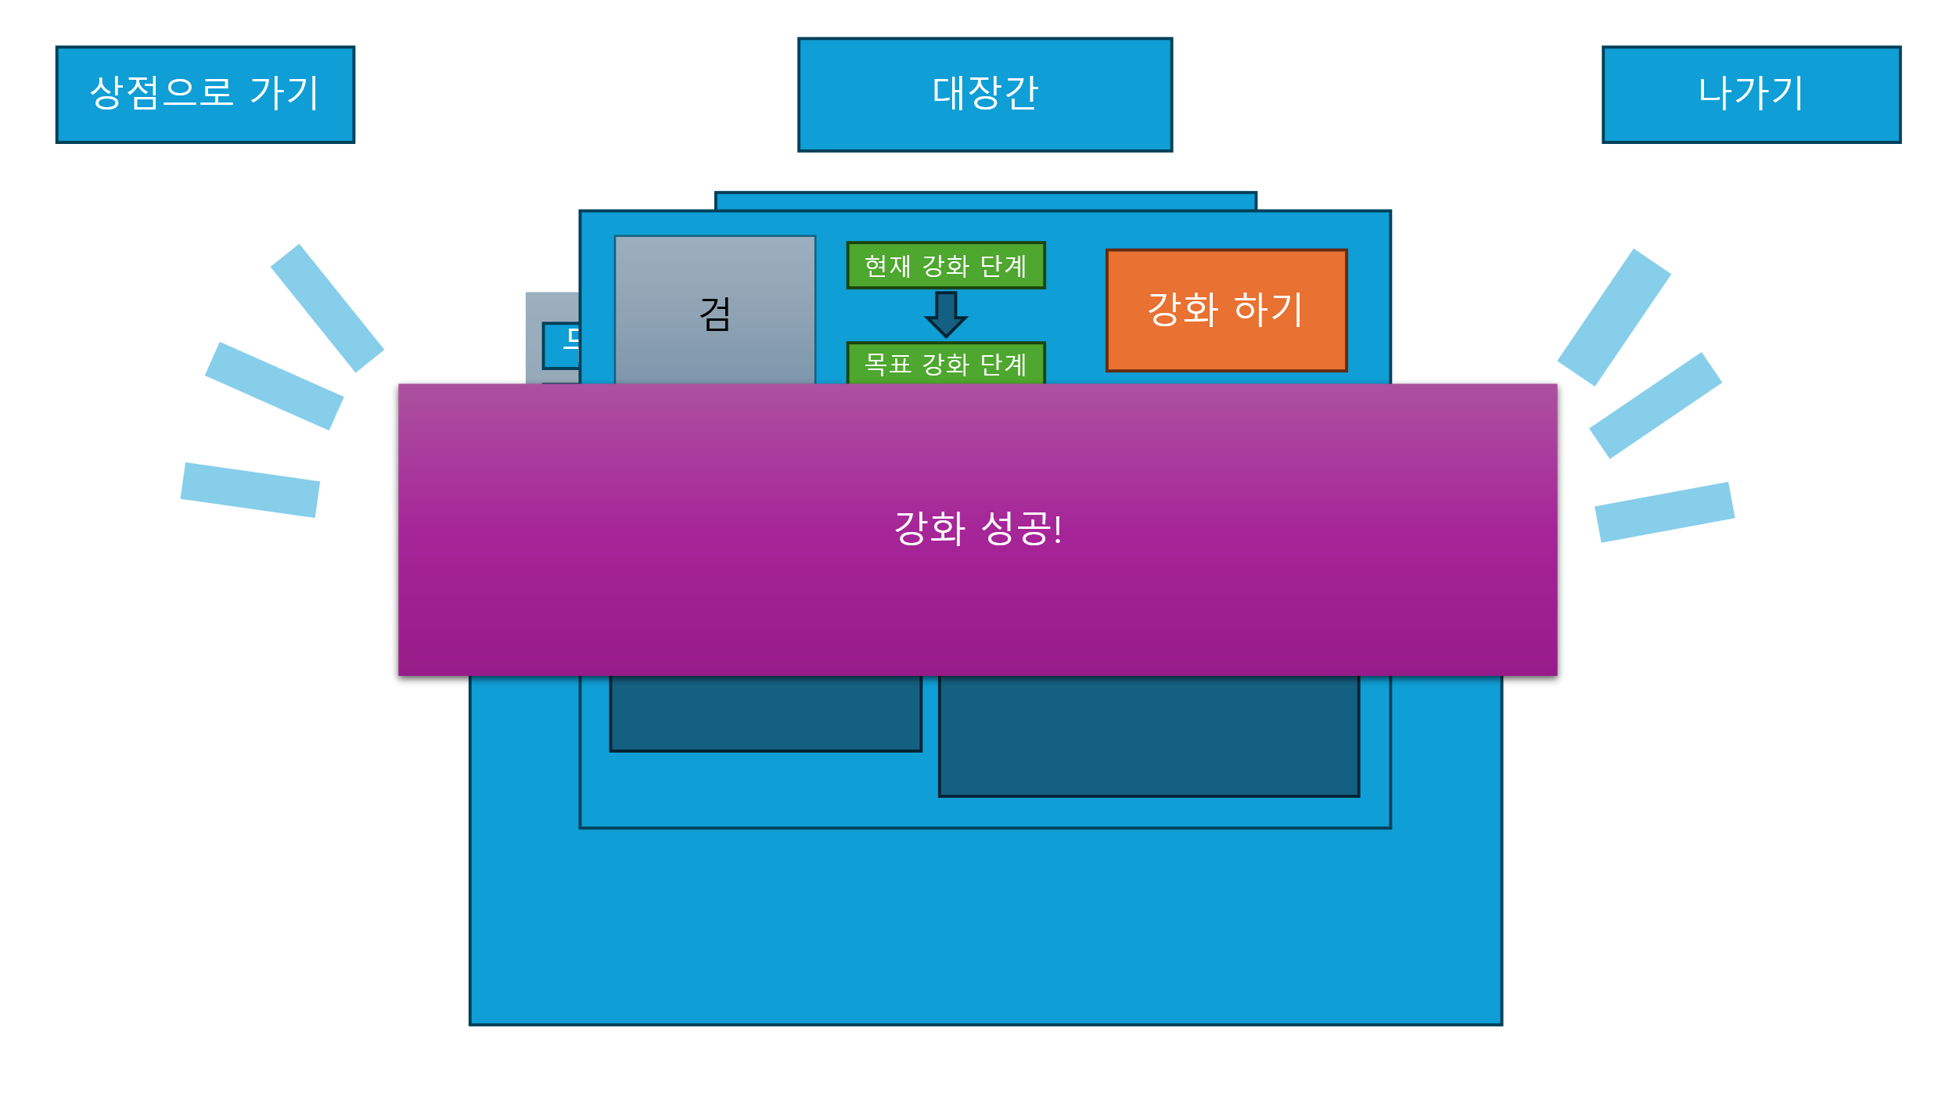

6-3 강화 실패
- 강화 단계를 유지시킨다.
- 강화 실패 연출을 실행한다
- 강화 실패 연출: “강화 실패!” 팝업을 3초동안 띄운다.
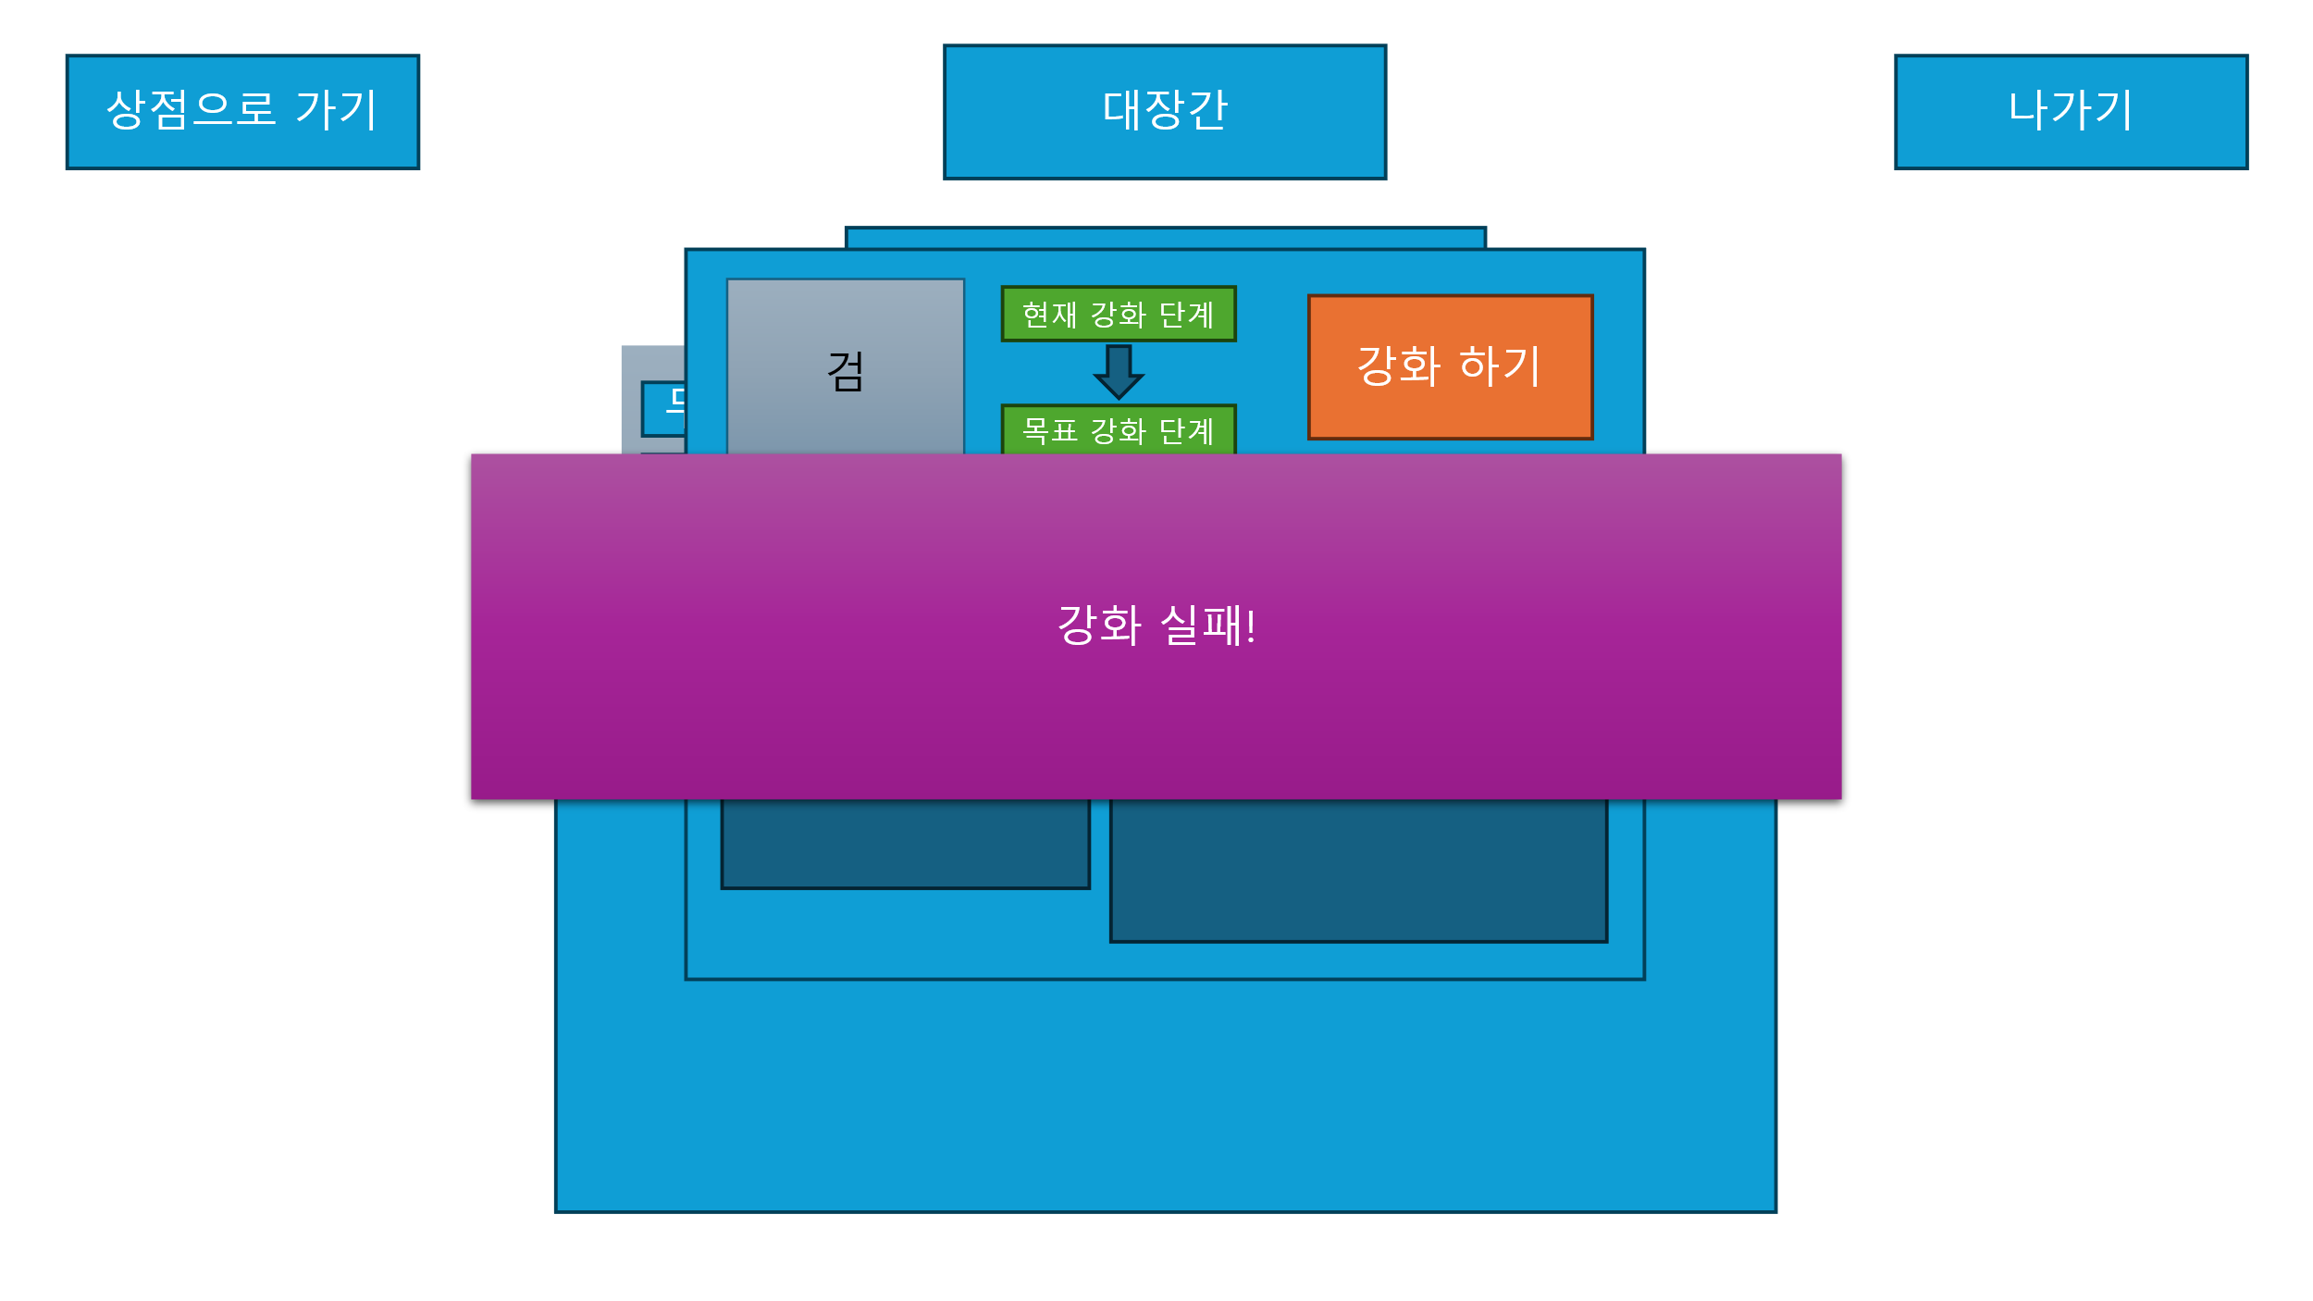

6-4 최대 강화
- 최대 강화 단계에 돌입했을 시, 강화 버튼을 비활성화 시킨다.
- 강화하기 버튼에 “강화 하기” 텍스트 대신 “MAX (최대 강화 완료)” 텍스트를 표기한다.
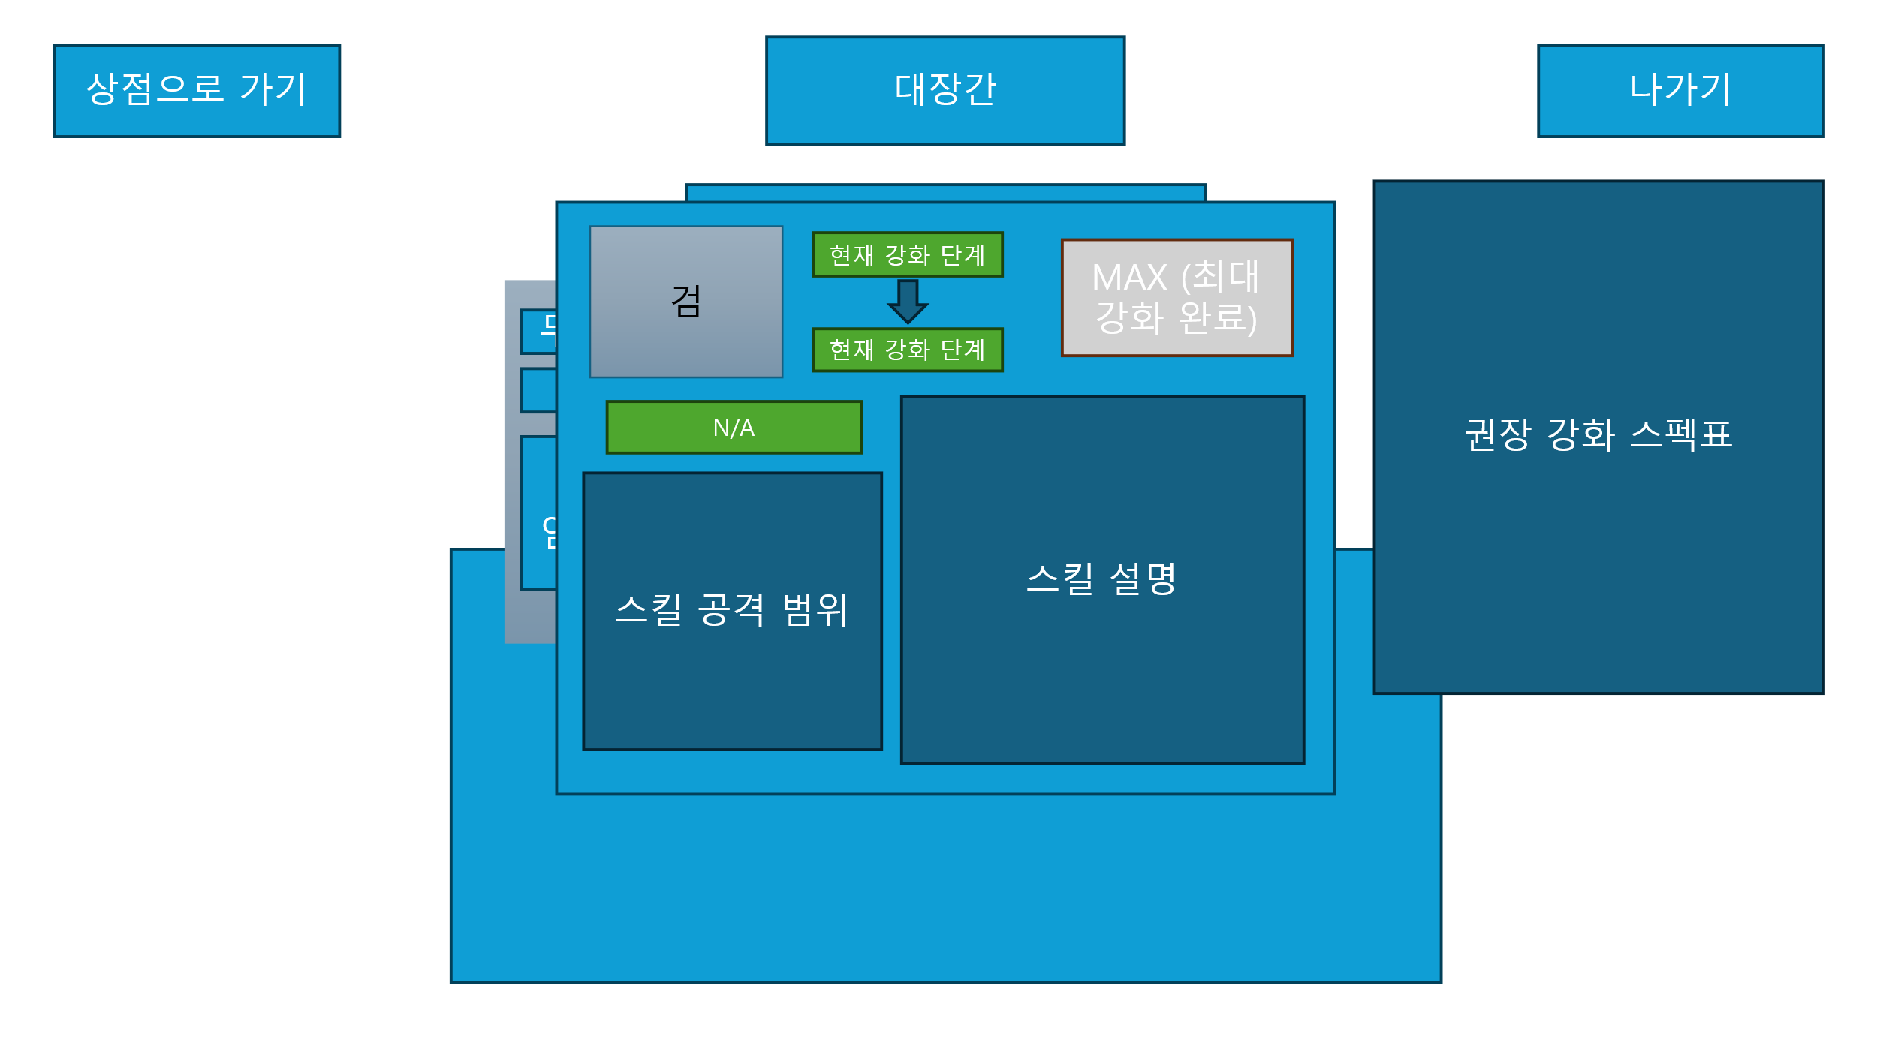

7. 강화에 따른 능력치 변화
플레이어 스킬 표 참고 바랍니다.

8. 강화 제한

8-1 권장 스펙표
 | 청새치 검 | 개쩌는 나무 | 복어 총 | 익스플로전 | 체력 | 이동력
1 스테이지 권장 | 0강 | 0강 | 0강 | 0강 | 0강 | 0강
2 스테이지 권장 | 1강 | 1강 | 1강 | 0강 | 1강 | 0강
3 스테이지 권장 | 3강 | 2강 | 1강 | 1강 | 2강 | 1강
4 스테이지 권장 | 4강 | 3강 | 2강 | 1강 | 3강 | 1강

8-2 권장 스펙에 대한 이유
- 1스테이지: 강화 시스템이 1스테이지 클리어 이후에 생기기 때문
- 2스테이지: 본격적으로 게임에 익숙해지기 이전에, 강화를 체험시기기 위해
- 3스테이지: 게임에 익숙해진 유저를 위해 스킬에 편의성과, 새로운 기능들을 제공하기 위해

8-3 재화 제한
- 재화의 소모량을 스테이지 클리어 재화로 설정하여, 플레이어가 자연스럽게 강화를 권장스펙만큼 하도록 의도한다.
- 소모 재화 표
 | 청새치 검 | 개쩌는 나무 | 복어 총 | 익스플로전 | 체력 | 이동력
1강 | 1 / 15% | 1 / 15% | 1 / 15% | 2 / 30% | 1 / 10% | 2 / 10%
2강 | 2 / 10% | 2 / 10% | 3 / 20% | N/A | 2 / 10% | N/A
3강 | 2 / 15% | 3 / 10% | N/A | N/A | 3 / 10% | N/A
4강 | 3 / 10% | N/A | N/A | N/A | N/A | N/A

8-4 확률 제한
- 강화가 진행될수록 강화가 성공할 확률을 줄여, 플레이어가 권장스펙까지만 강화하도록 유도한다.
- 플레이어가 강화를 실패하여 재화가 부족할 시, 재화를 벌기 위해 클리어했던 스테이지를 다시 클리어 하도록 유도한다.
- 4스테이지가 마지막 스테이지이기 때문에, 플레이어가 게임을 끝내기 전, 최대한 많은 시간을 사용하도록, 최종 스펙에 접근하기 위한 확률을 낮게 잡는다.
- 확률 표.
 | 청새치 검 | 개쩌는 나무 | 복어 총 | 익스플로전 | 체력 | 이동력
1강 | 100% | 100% | 100% | 10% | 100% | 100%
2강 | 75% | 75% | 10% | N/A | 100% | N/A
3강 | 50% | 10% | N/A | N/A | 100% | N/A
4강 | 20% | N/A | N/A | N/A | N/A | N/A

9. 도움 시스템(튜토리얼)

9-1 권장 스펙표
- 권장 스펙표를 대장간에서 보여주도록 한다.

9-2 튜토리얼
1. 스테이지 1 클리어시 라이벌이 등장하여, 상점 시스템에 대해 설명해준다.

10. 구현 설계
프로그래머가 구현 예정….

